1. Проверяем наличие пути к jdk (Windows10):

**- Панель управления\Система и безопасность\Система**

- (слева) **Дополнительные параметры системы**

- (в открывшемся окне -> внизу) **Переменные среды**

**-** проверяем наличие или устанавливаем:

**JAVA_HOME C:\Program Files\Java\jdk-14.0.1**

**Path %JAVA_HOME%\bin**

1. Запускаем командную строку

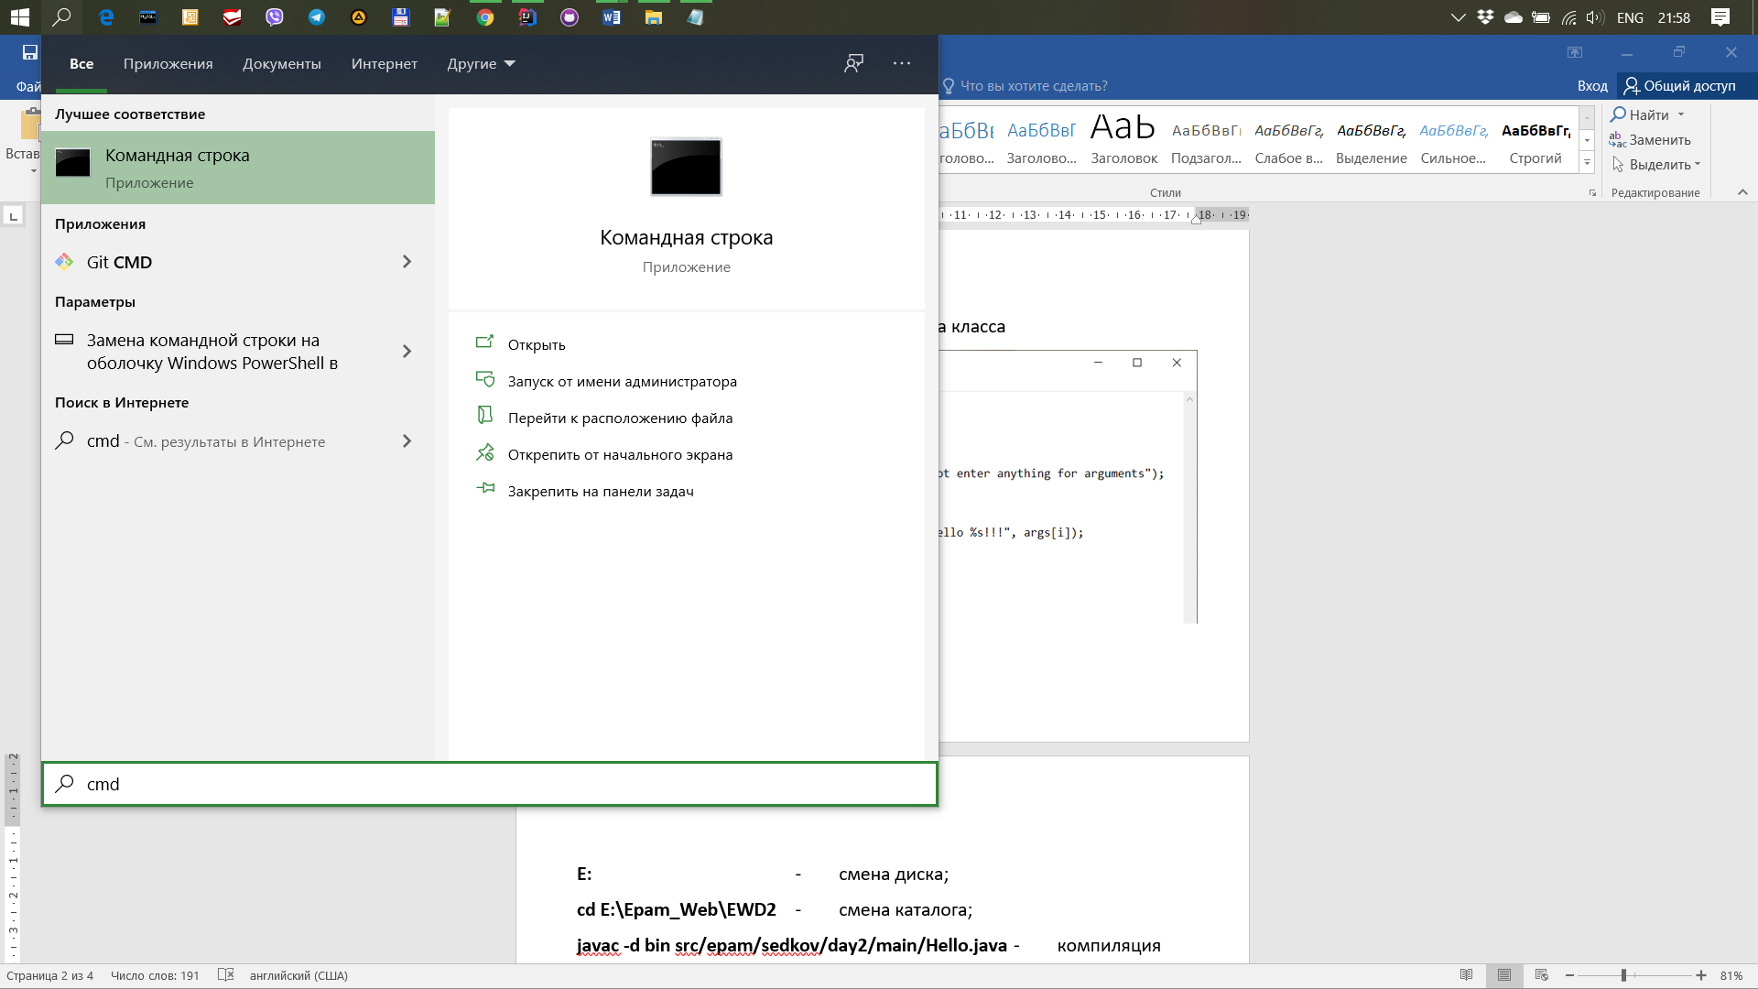

Задание 1:

**E:** - смена диска;

**mkdir E:\Epam_Web\EWDd2\bin** – создание каталога для файлов .class;

**mkdir E:\Epam_Web\EWDd2\src** – создание каталога для файлов .java;

**mkdir E:\Epam_Web\EWDd2\src\epam\sedkov\day2\main**

**mkdir E:\Epam_Web\EWDd2\src\epam\sedkov\day2\service**

**cd E:\Epam_Web\EWDd2** - смена каталога;

создание Hello.java в блокноте

- package - первой строкой - package epam.sedkov.day2.main;

- import – после package до начала класса;

- имя файла идентично имени public класса.

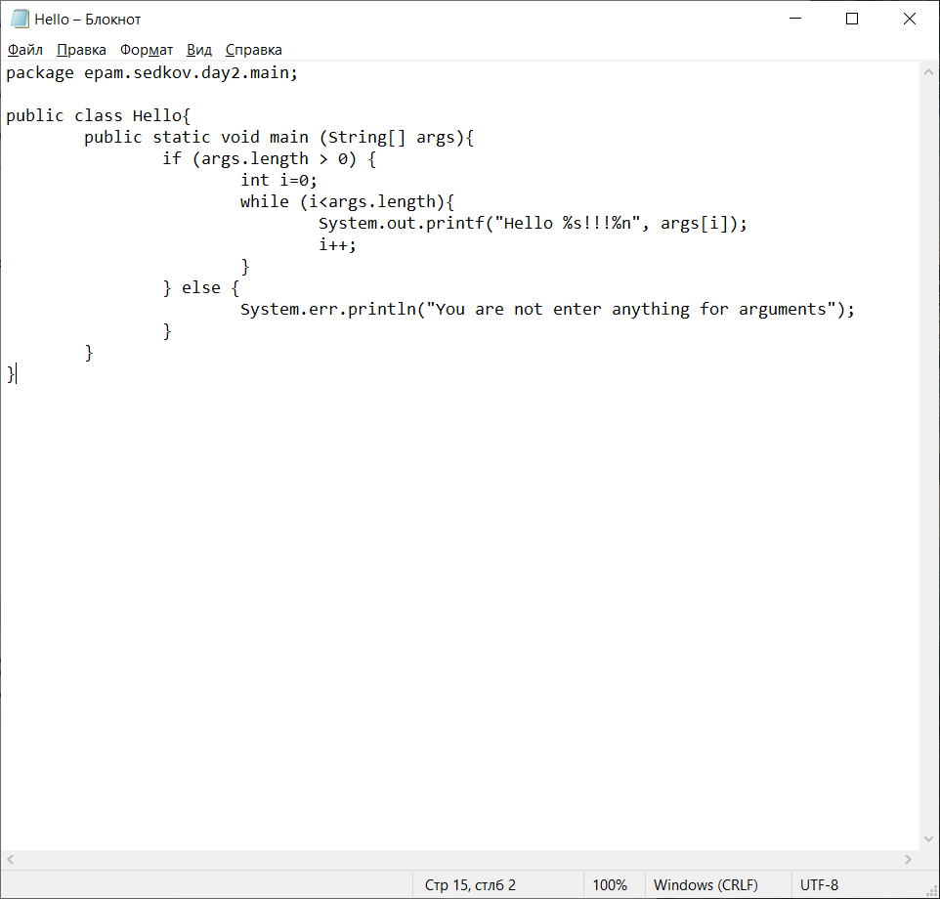

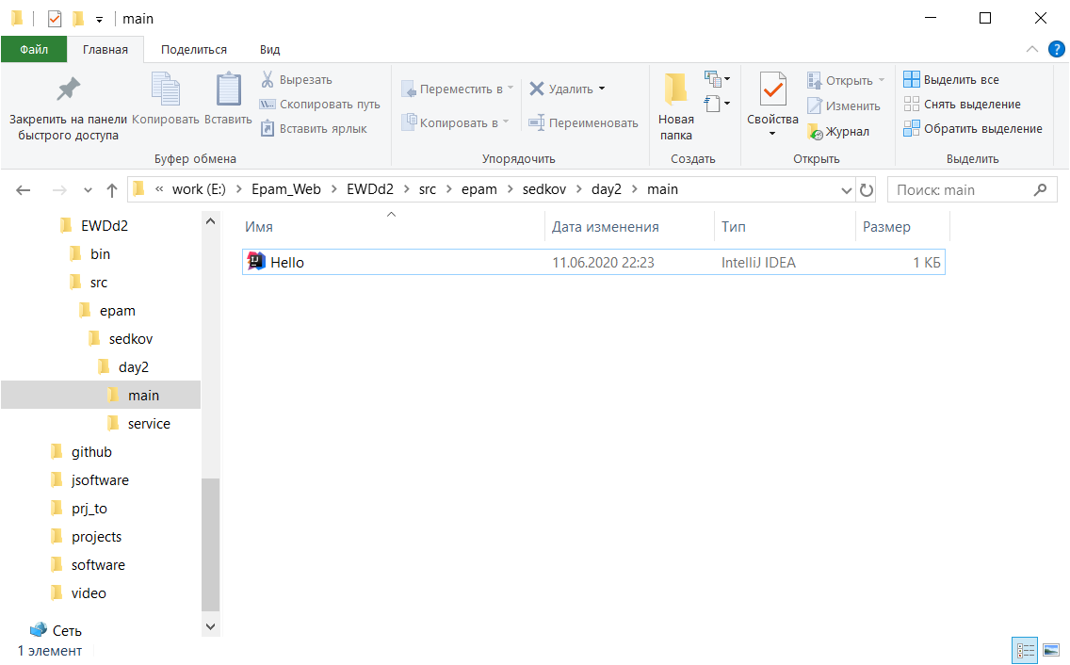

**javac -d bin src/epam/sedkov/day2/main/Hello.java** - компиляция java-файла в соответствии с пакетом (создание .class-файла + автоматически создается путь (каталоги) к файлу);

**-d bin -** расположение для компиляции файлов .class;

**src/epam/sedkov/day2/main/Hello.java –** путь к .java файлу;

**java -classpath ./bin epam.sedkov.day2.main.Hello** - запуск приложения без передачи аргументов;

**-classpath ./bin -** директории, где находятся .class-файлы;

**epam.sedkov.day2.main.Hello -** полное имя класса без расширения, где находится метод main(String[] args);

**java -classpath ./bin epam.sedkov.day2.main.Hello Anton** – запуск приложения с передачей одного аргумента;

**java -classpath ./bin epam.sedkov.day2.main.Hello Anton 345**  – запуск приложения с передачей нескольких аргументов;

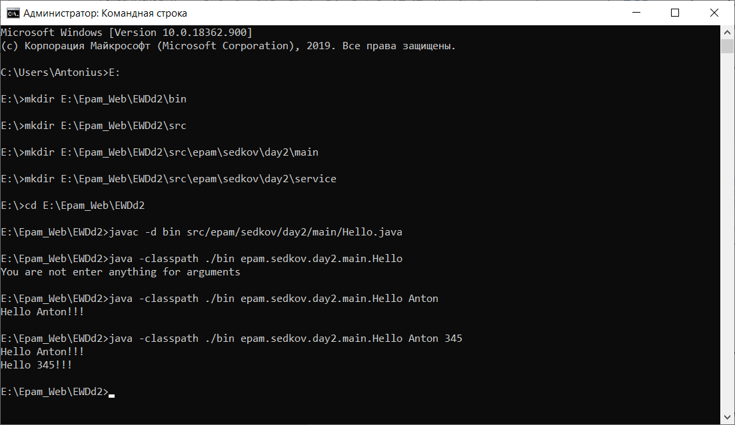

Задание 2:

**javac -sourcepath ./src -d bin src/epam/sedkov/day2/main/Task2.java -** компиляция java-файла со всеми импортами

**-sourcepath ./src -** директории, в которых компилятор ищет иерархию (импорты) .java-файлов.

**java -classpath ./bin epam.sedkov.day2.main.Task2 One Two 4 5 678 Nine -** запуск приложения с передачей нескольких аргументов;

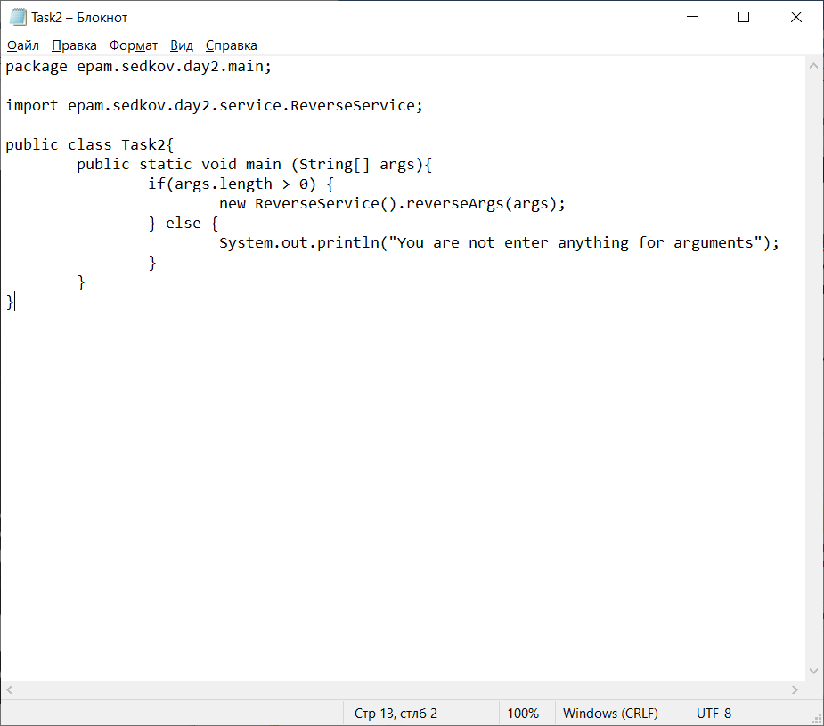

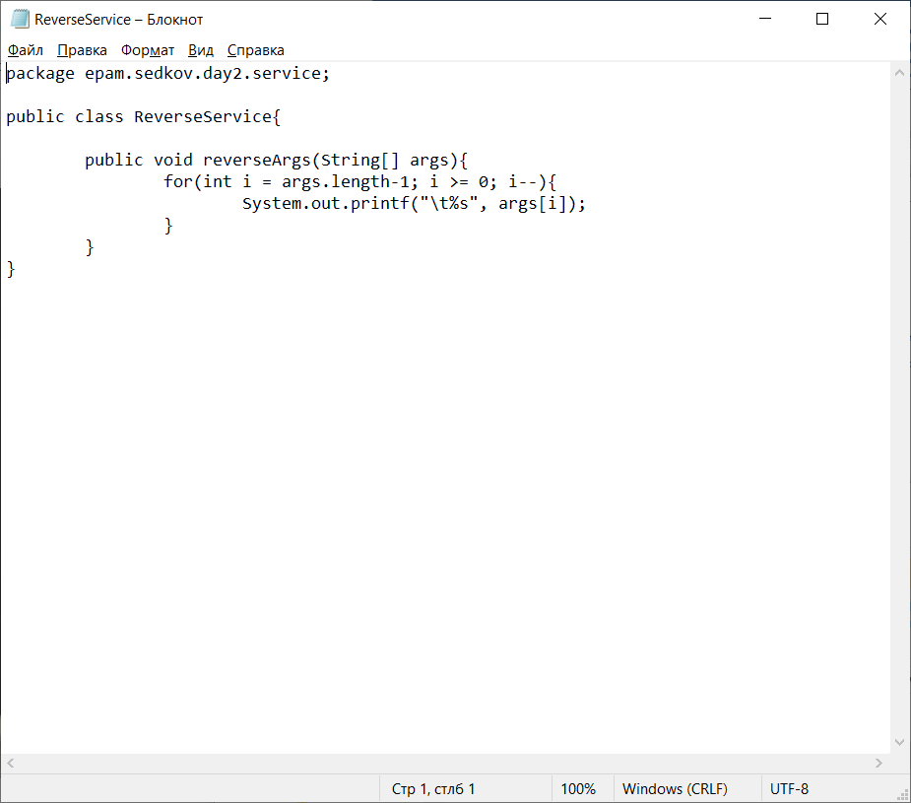

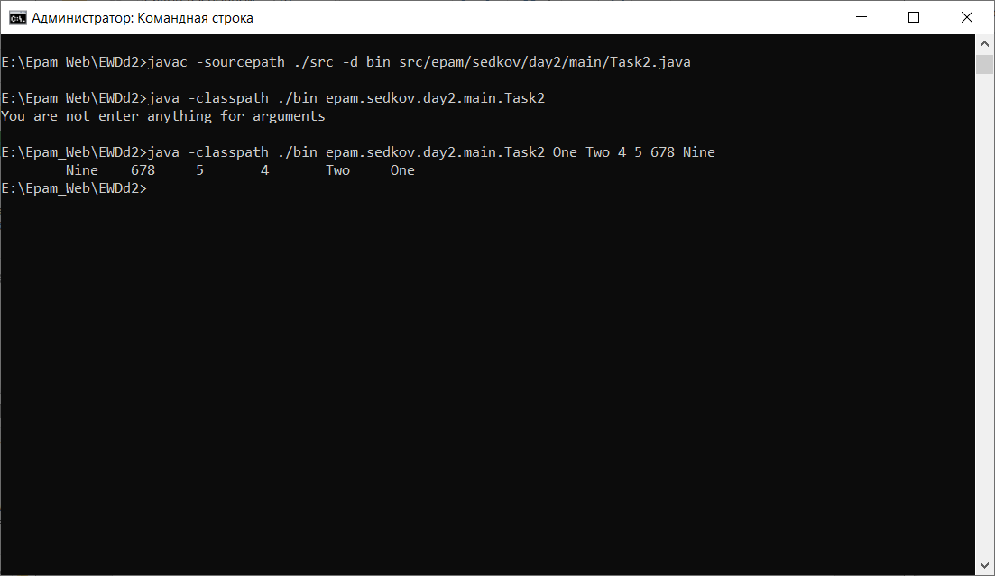

Задание 3:

javac -sourcepath ./src -d bin src/epam/sedkov/day2/main/Task3.java

java -classpath ./bin epam.sedkov.day2.main.Task3 5

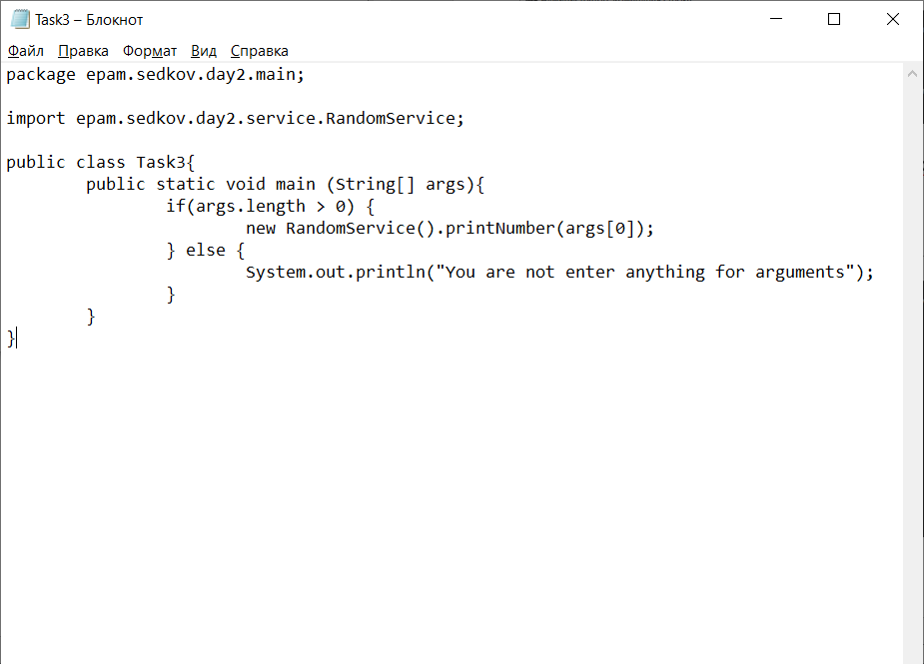

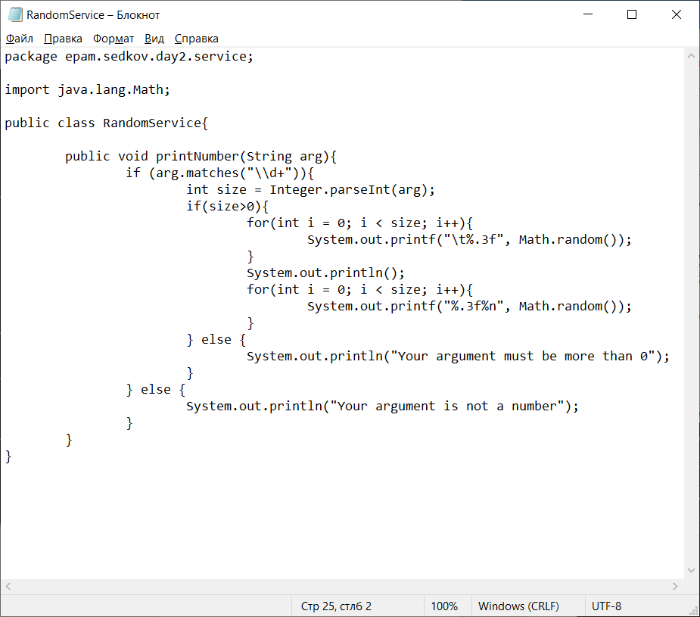

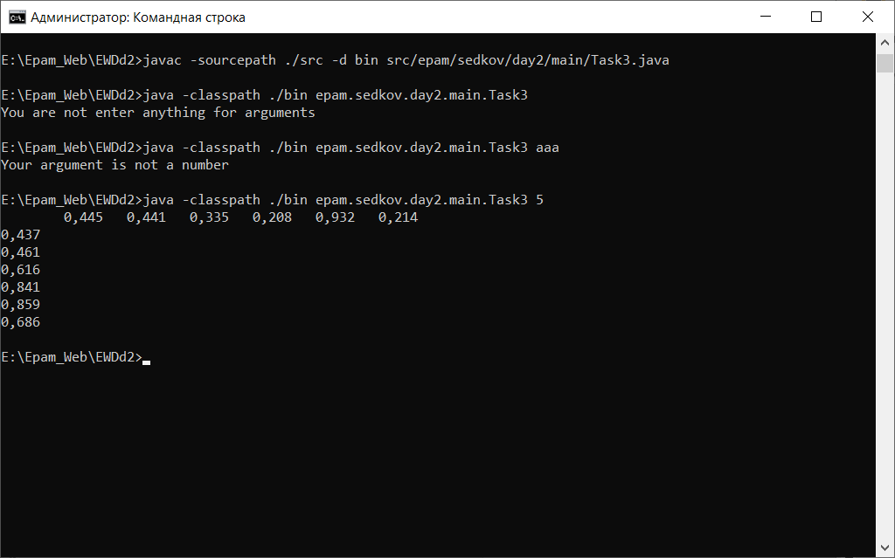

Задание 4:

javac -sourcepath ./src -d bin src/epam/sedkov/day2/main/Task4.java

java -classpath ./bin epam.sedkov.day2.main.Task4 regExp25 R2D2 C3Pogo

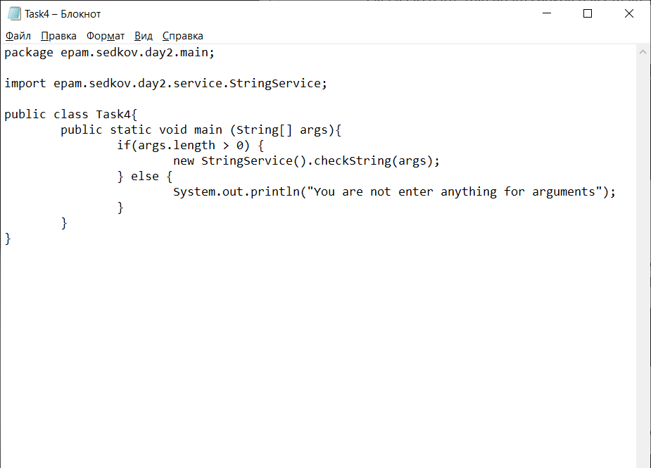

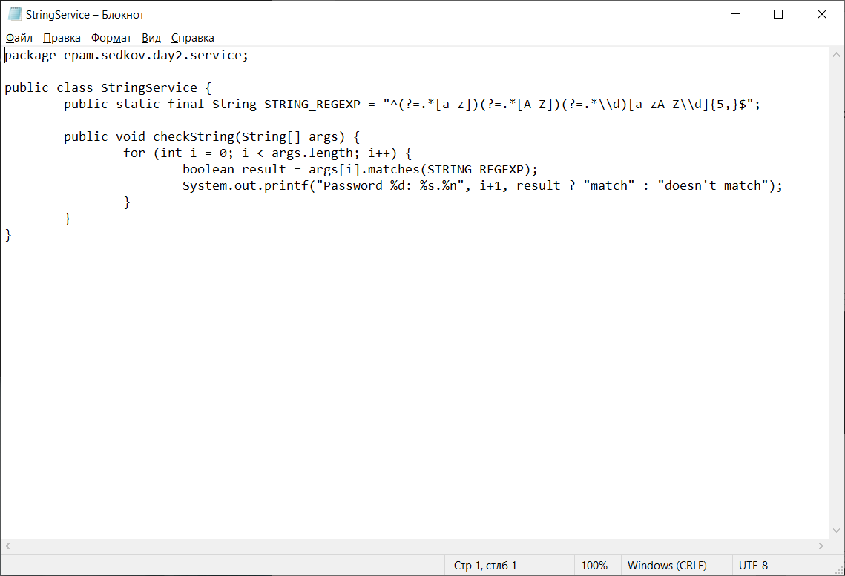

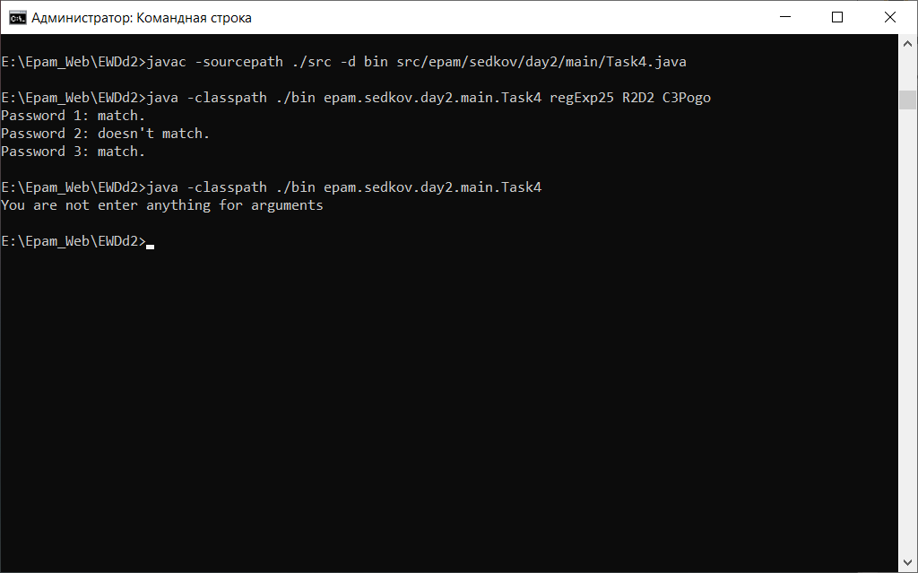

Задание 5:

javac -sourcepath ./src -d bin src/epam/sedkov/day2/main/Task5.java

java -classpath ./bin epam.sedkov.day2.main.Task5 1 25 4 99

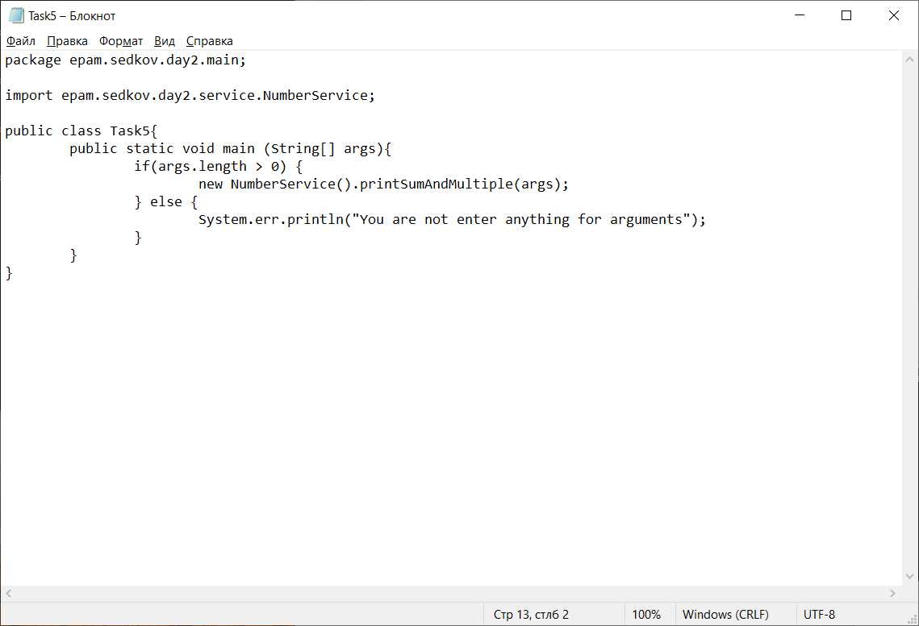

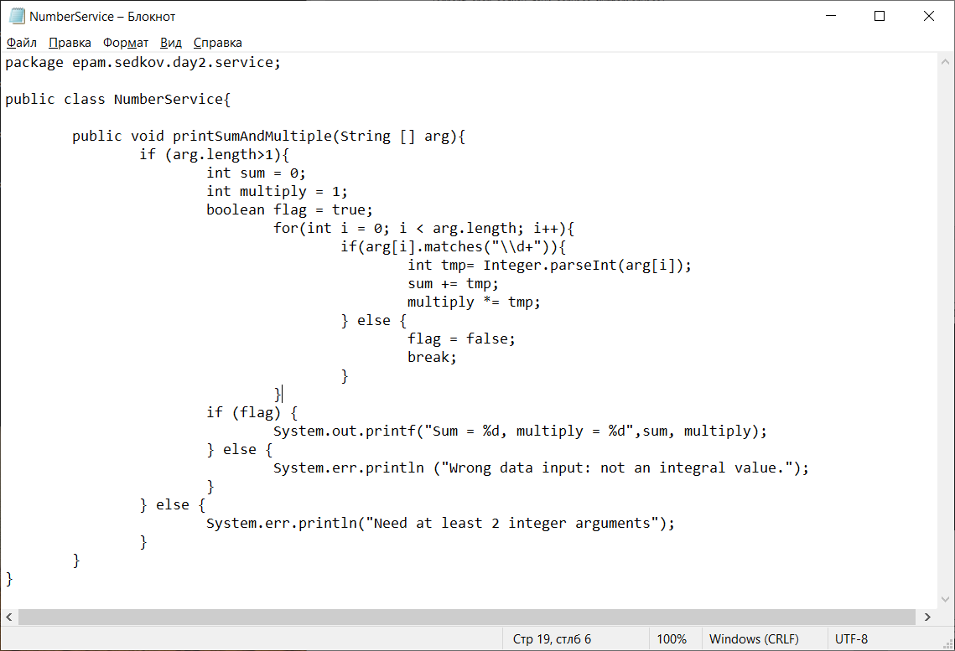

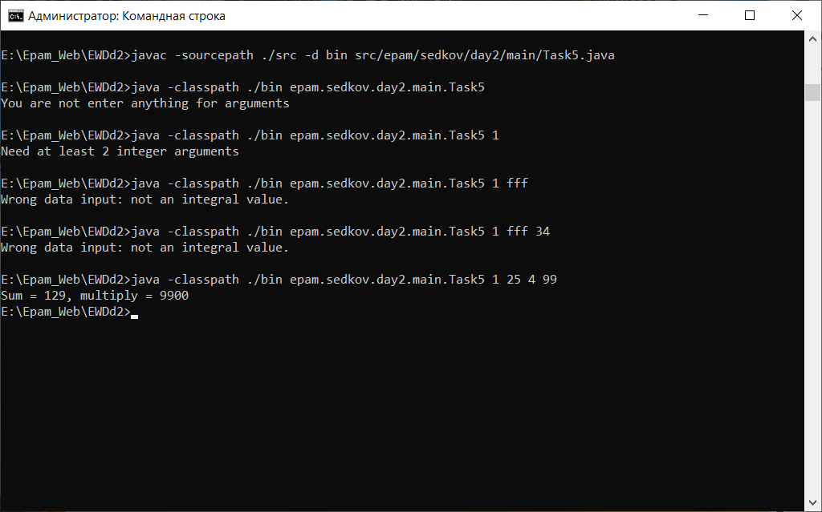

Задание 6:

javac -sourcepath ./src -d bin src/epam/sedkov/day2/main/Task6.java

java -classpath ./bin epam.sedkov.day2.main.Task6 Ivanov 5 Petrov 10

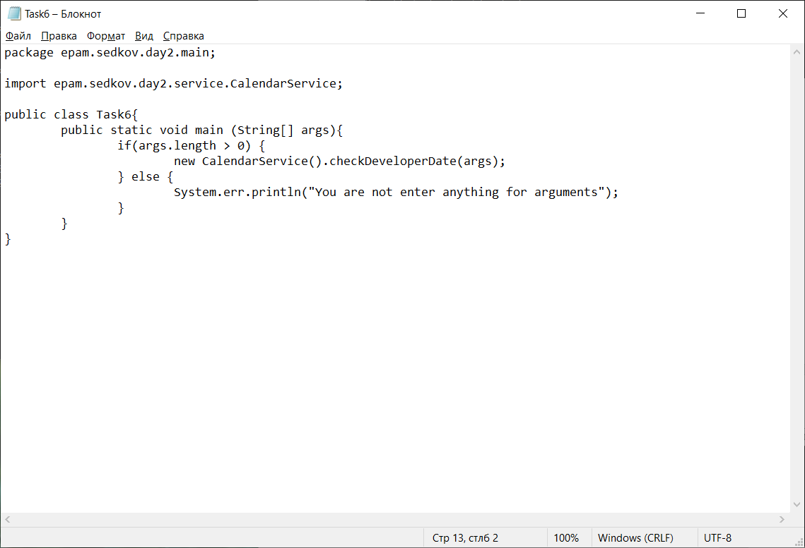

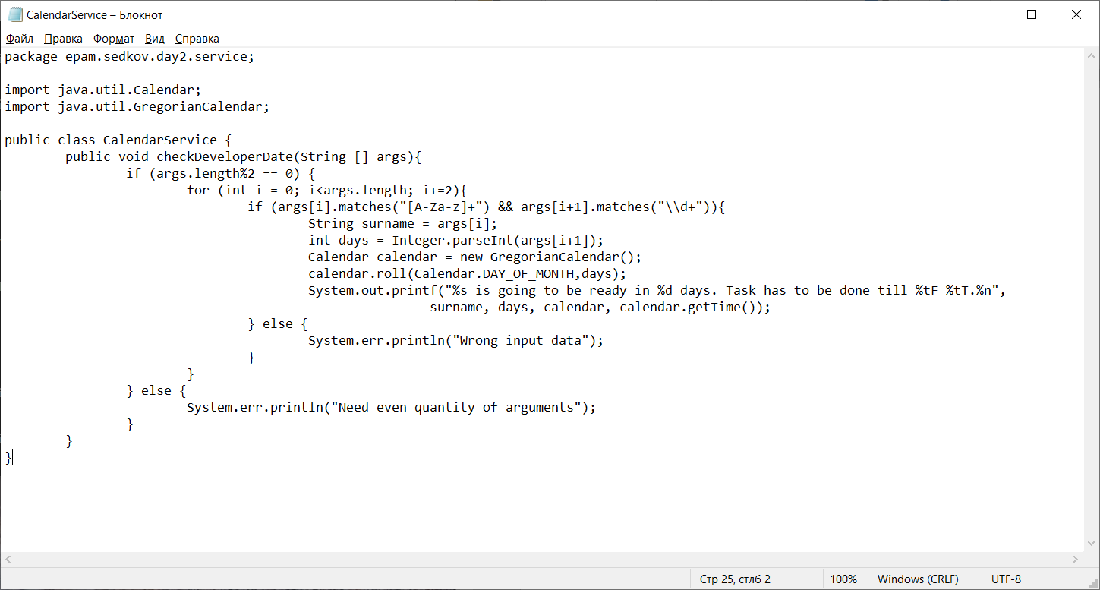

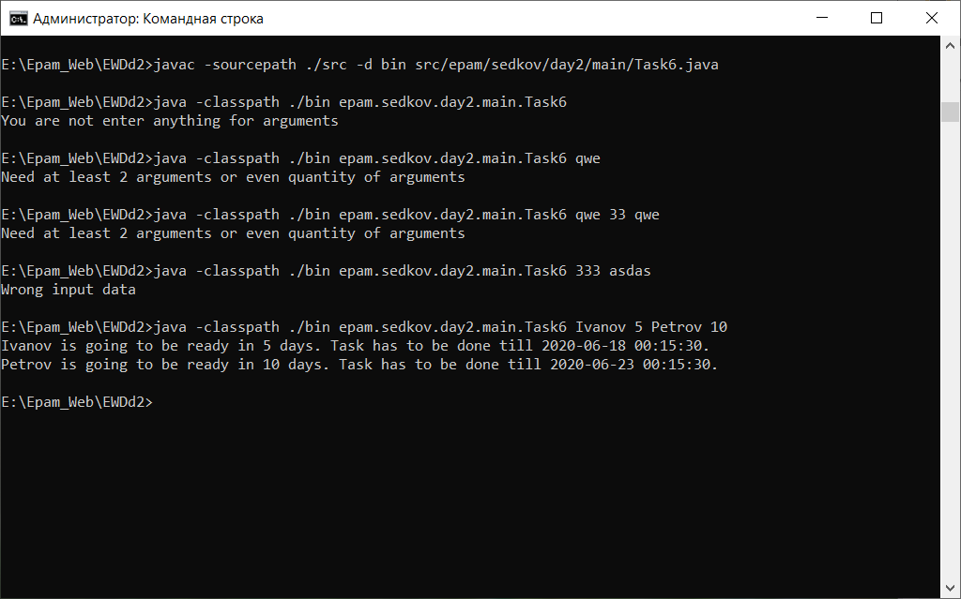

Задание 7:

javac -sourcepath ./src -d bin src/epam/sedkov/day2/main/Task7.java

java -classpath ./bin epam.sedkov.day2.main.Task7 1 1 1000 13 06 1991

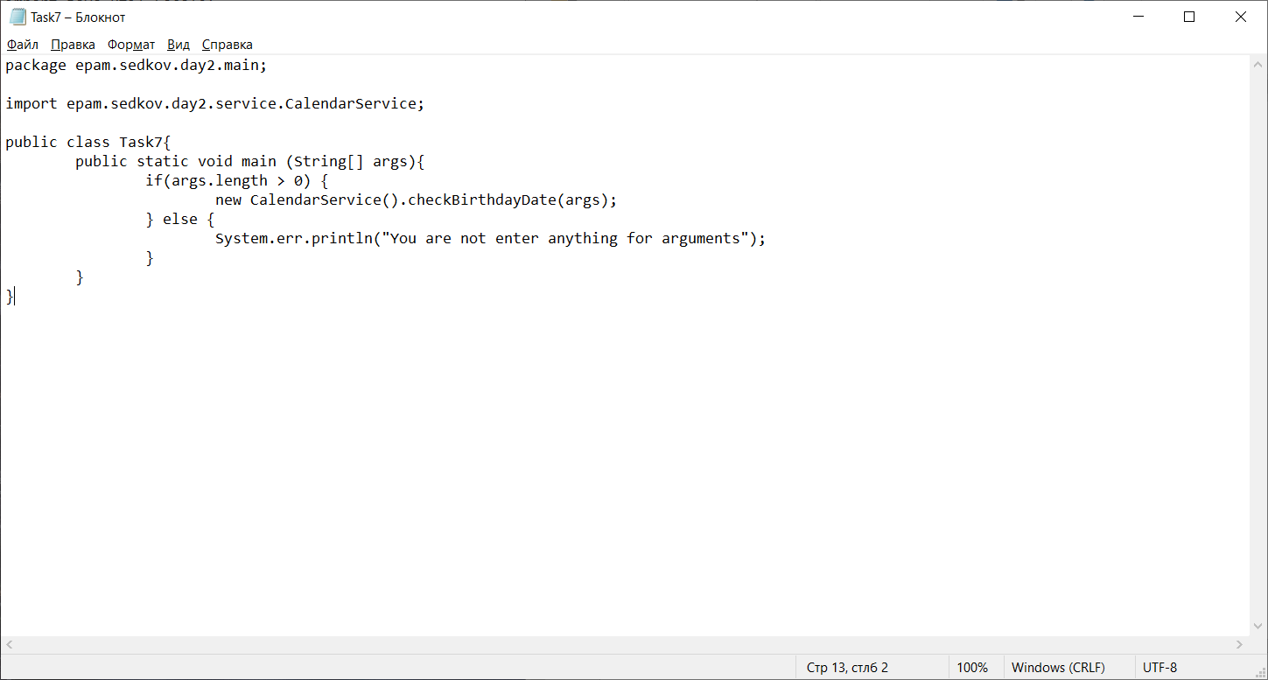

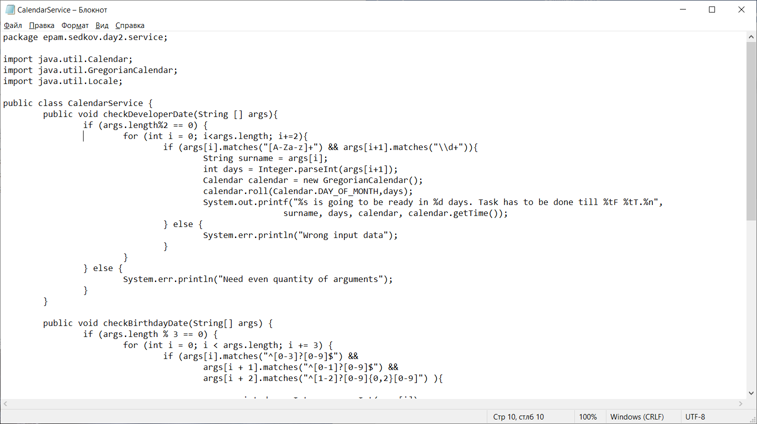

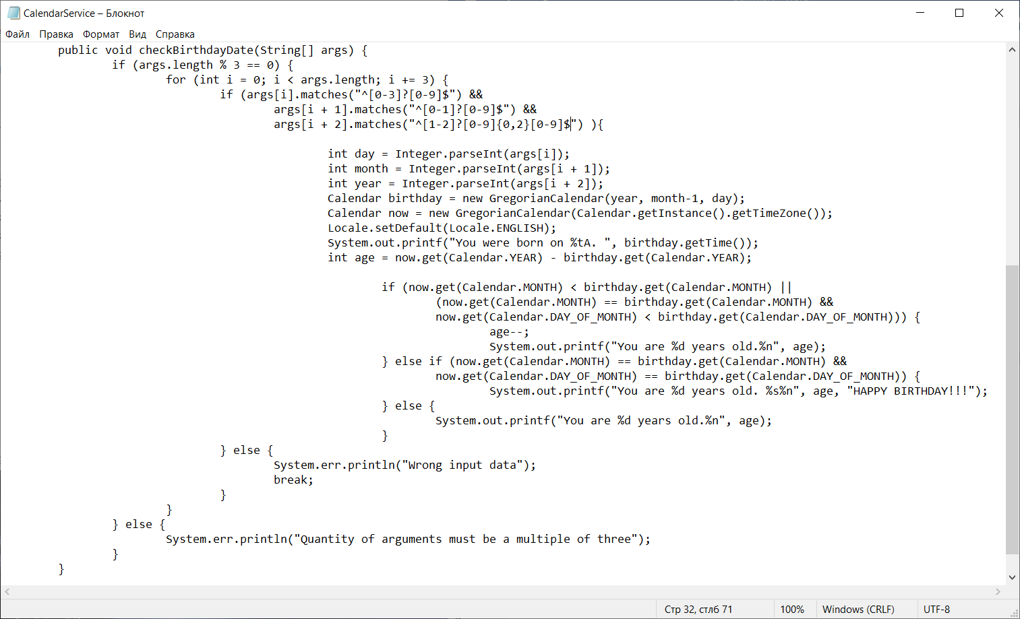

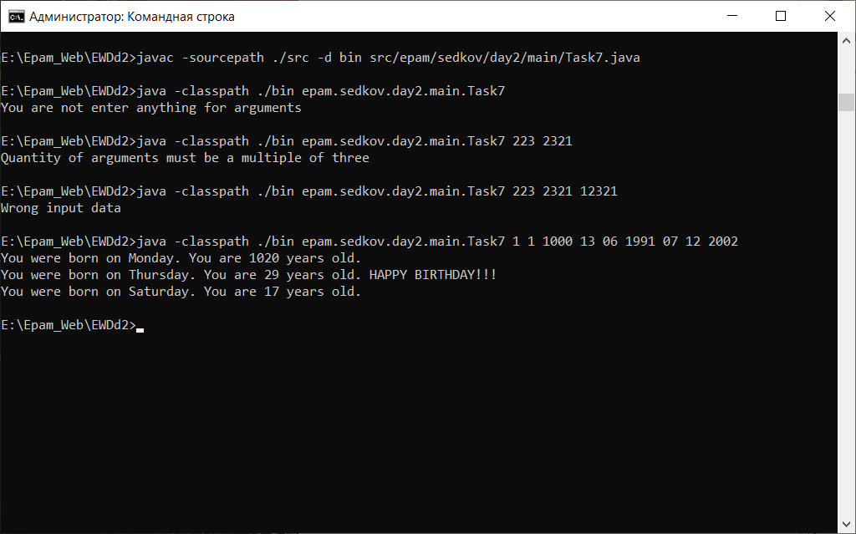

Исходные файлы:

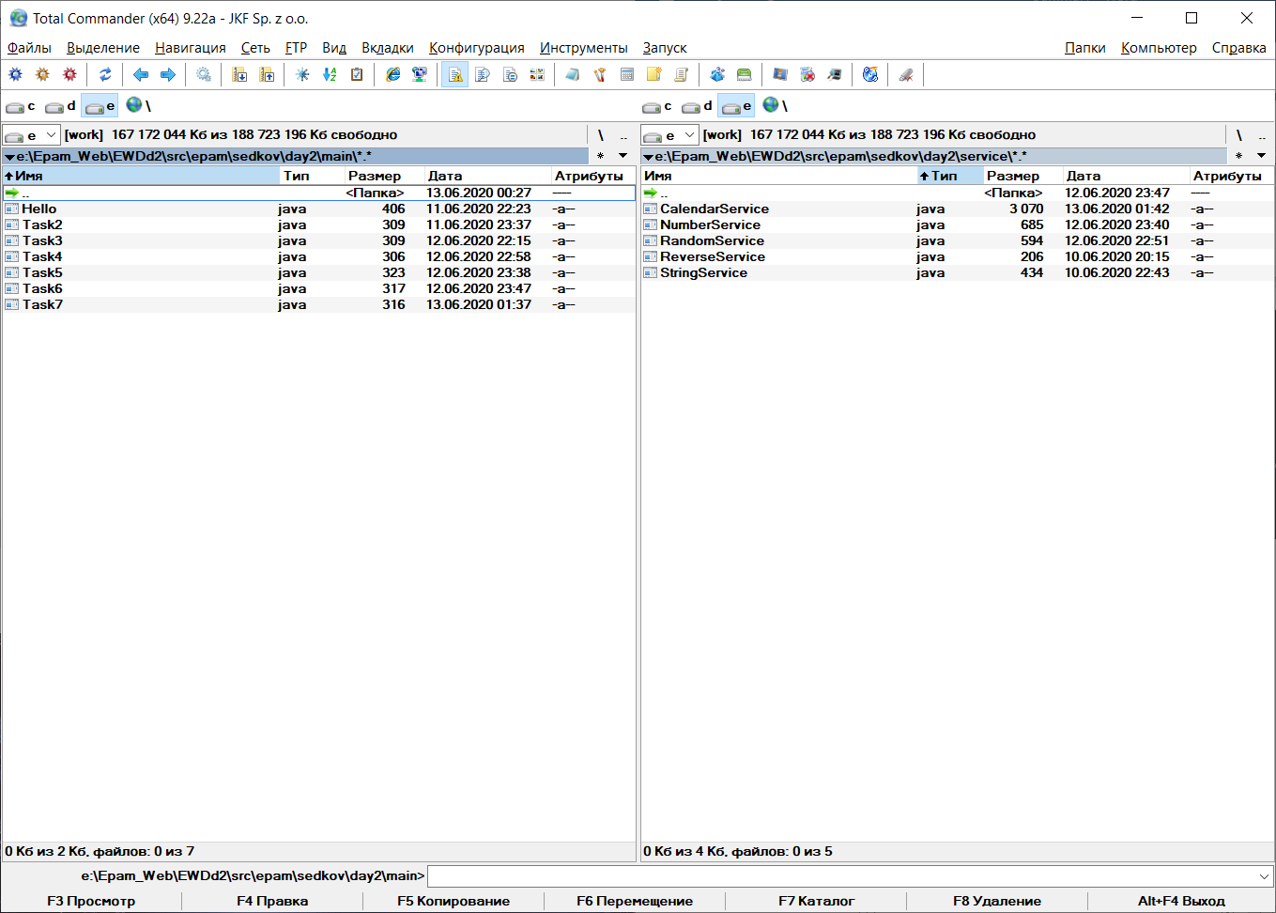

Скомпилированные файлы:

